**Дата:** 20.05.2022 **Образотворче мистецтво Клас:** 1-А **Вчитель:** Юшко А.А.

**Тема.** Знайомство з мистецтвом різних країн. Сувенір. Світлини сувенірів різних країн Європи. Коробка для сувеніру(*моделюванн*я).

**Мета**: поглибити та закріпити практичні й теоретичні навички учнів, розвивати творчі здібності, навички роботи з фарбами; виховувати художньо–естетичні смаки учнів, повагу до культурної спадщини українського народу.

**Опорний конспект уроку**

1. **Мотивація навчальної діяльності**.

*Слайд2.*Послухайте вірш та налаштуйтеся на роботу

*Слайд3.*Склади з літер слово

У С Е В І Н Р

1. **Вивчення нового матеріалу**

*Слайд4.*Роздивіться сувеніри, котрі привезенні з різних країн. Здогадайтеся із яких саме та знайдіть український

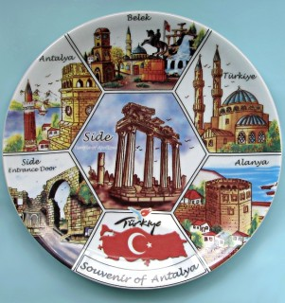 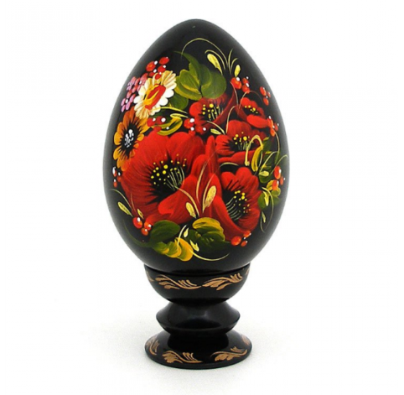 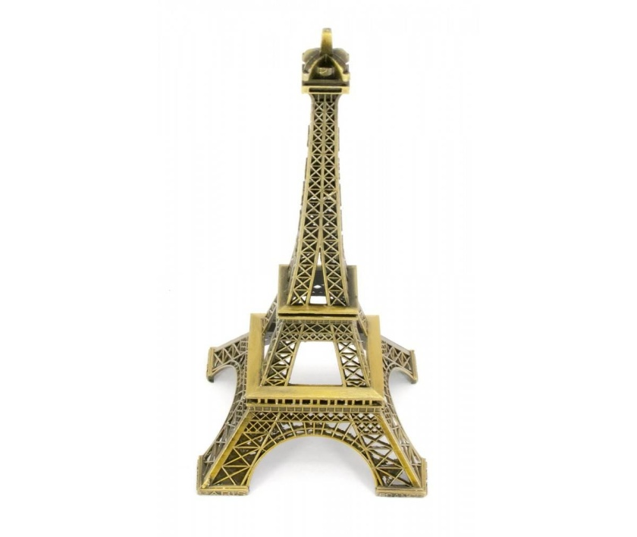

***Турція Україна Франція***

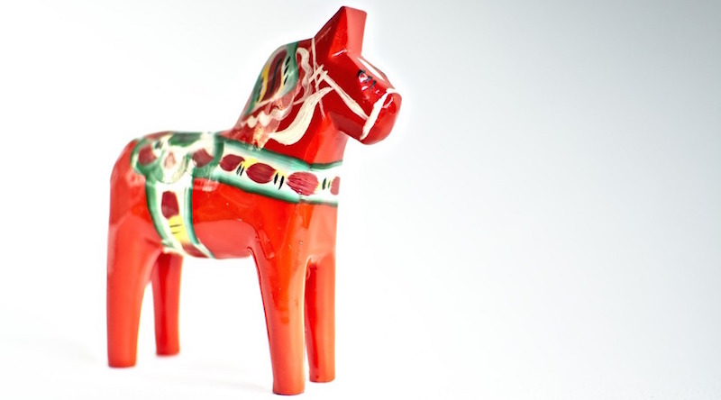 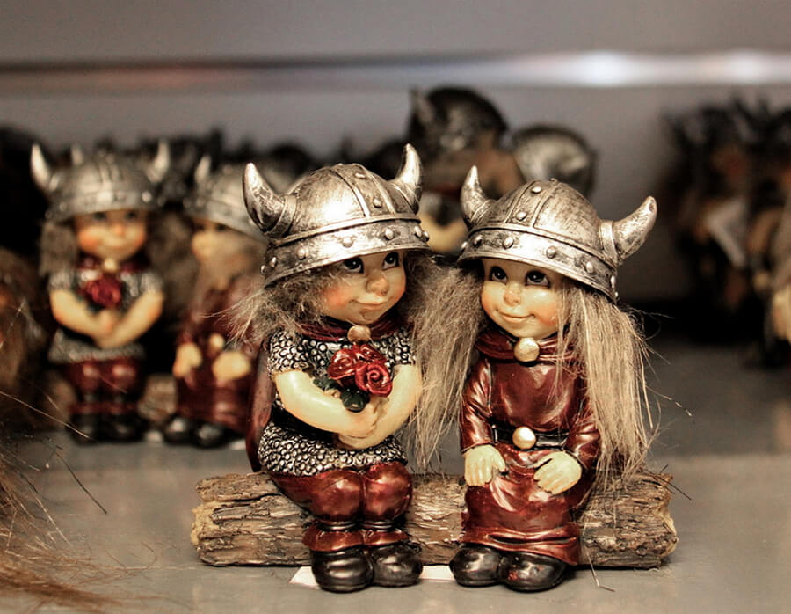

***Швеція Норвегія***

*Слайд5.*Поширені українські сувеніри

*Слайд6.*Чи знали ви, що з деяких країн заборонено вивозити сувеніри?

*Слайд7.* ***Фізкультхвилинка.***

[***https://www.youtube.com/watch?v=6dDs907uDlg***](https://www.youtube.com/watch?v=6dDs907uDlg)

1. **Практична діяльність учнів**

*Слайд8-9.*Правила безпеки на уроці образотворчого мистецтва

***Виготовлення сувенірної коробочки. Послідовність виконання.***

*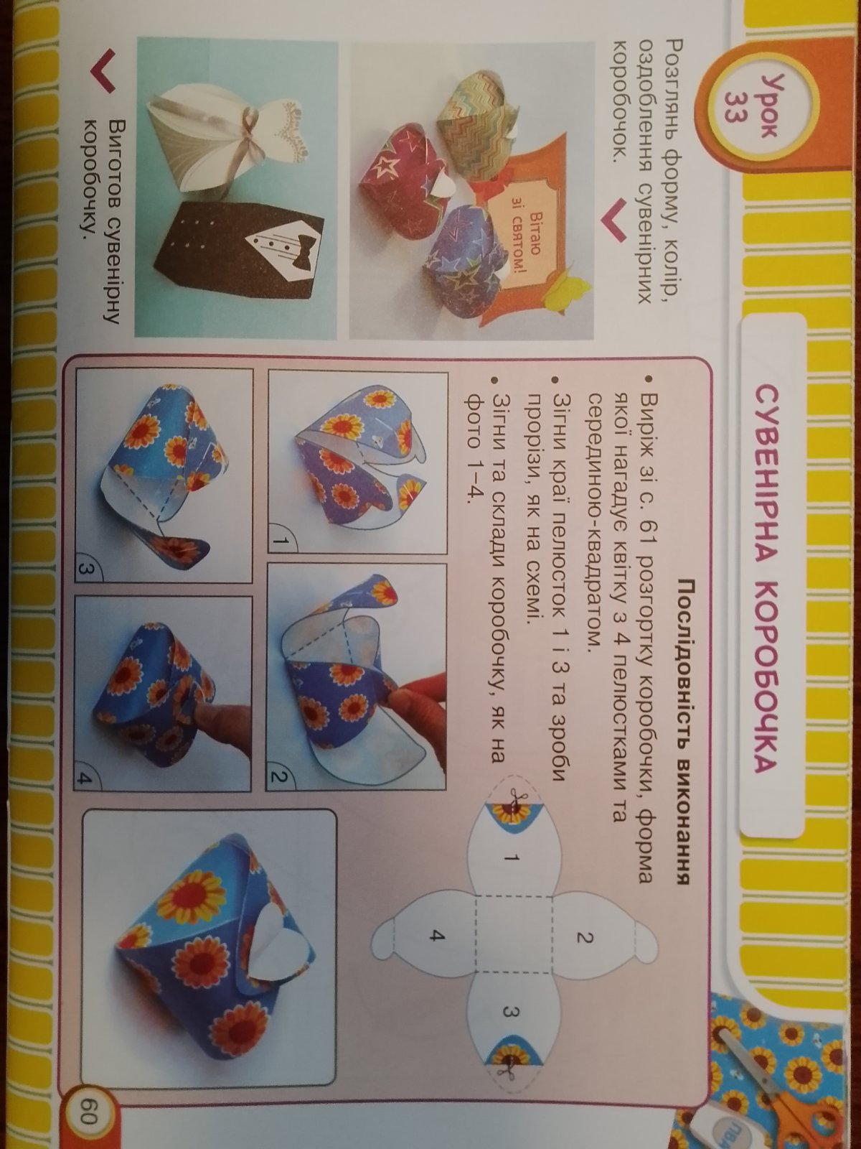 Слайд10.*Створи український сувенір, прикрась його та подаруй другу

*Слайд11.*Рухлива вправа

*Слайд12.*Продемонструйте власні вироби (фотосесія)

1. **Підсумок**

*Слайд13.*Організуйте виставку – ярмарок. Придумайте рекламу, виготовте цінники

1. **Рефлексія**

*Слайд14.*Рефлексія. Оберіть відповідну цеглинку лего...

*Слайд15.*Рефлексія. Створимо пірамідку нашого настрою

***Фотографуй роботу та надсилай***

***на Вайбер (0971057853), Human або ел. пошту*** [***allayushko123@gmail.com***](mailto:allayushko123@gmail.com)

**Бажаю успіхів у творчості!**